ACTA FUNDACIONAL DEL EQUIPO
Proyecto: Song-hub
Asignatura: Evolución y Gestión de la Configuración
Fecha: 12/10/2025

1. REGLAS BÁSICAS DE TRABAJO
Para asegurar un buen ritmo de desarrollo y evitar malentendidos, el equipo establece las siguientes reglas:
- Asistencia y participación
  - Cada miembro debe asistir puntualmente a las reuniones acordadas.
  - En caso de no poder asistir, deberá avisar con antelación y justificar la ausencia.
  - Se espera que cada integrante participe activamente en el trabajo y en la toma de decisiones.
- Comunicación interna
  - Los canales principales de comunicación serán Discord y WhatsApp.
  - Todos los miembros deberán responder en un plazo de 24h.
  - Se fomentará un clima de respeto, colaboración y actitud positiva, evitando conflictos innecesarios.
- Reparto de tareas
  - Las tareas serán distribuidas equitativamente teniendo en cuenta las habilidades y disponibilidad.
  - Cada miembro es responsable de cumplir con sus entregas en los plazos acordados.
  - Si un miembro tiene problemas, se comunicará al equipo y se le otorgará la ayuda necesaria.
- Toma de decisiones
  - Las decisiones se tomarán de forma consensuada. Si no hay acuerdo, el coordinador será la figura de desempate.
2. GESTIÓN DE CONFLICTOS
Tipo de conflicto | Procedimiento
Falta de participación (inasistencias, inactividad, falta de interés) | Se notificará al miembro afectado. Si la situación se mantiene más de 2 semanas, se dejará constancia en acta y se informará al coordinador para valorar una posible baja del equipo.
Diferencias de opinión | Se debatirá en grupo buscando consenso. Si no se alcanza acuerdo, se hará votación. Solo en caso extremo se acudirá al coordinador.
Diferencias de nivel o motivación | El coordinador del equipo fomentará la cooperación y aprendizaje mutuo. Se apoyará a los miembros con menor experiencia.
3. SANCIONES INTERNAS
La reiteración en el incumplimiento de los acuerdos o la falta de compromiso por parte de un miembro dará lugar a la aplicación de las siguientes medidas disciplinarias.
- 1ª falta: Aviso formal interno en reunión de equipo.
- 2ª falta: Notificación al coordinador del proyecto.
- 3ª falta: Solicitud de intervención del coordinador para valorar una posible baja.
En caso de incumplimientos graves se podrá acudir directamente al coordinador.
4. REVISIÓN DEL ACTA
- Esta acta podrá revisarse únicamente por consenso unánime del equipo.
- Cualquier modificación deberá quedar reflejada en un nuevo documento firmado por todos.
5. FIRMA DE LOS INTEGRANTES
Con la firma de este documento, todos los miembros del equipo se comprometen a cumplir las normas aquí establecidas y a actuar con responsabilidad y respeto durante el desarrollo del proyecto.
Integrantes | Firma
Jesús Villalba Fernández | 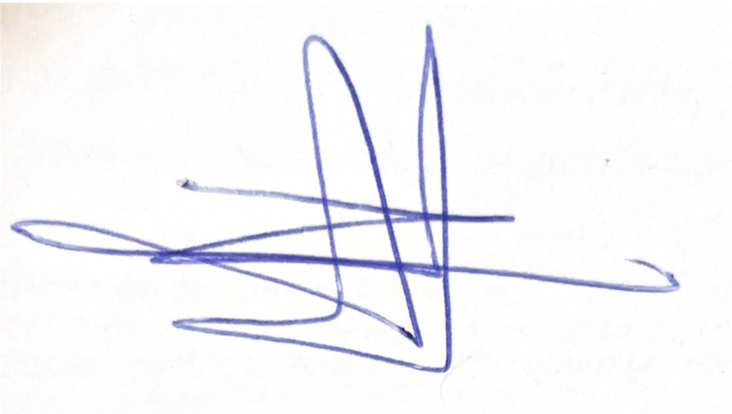
Rares Nicolae Petre | 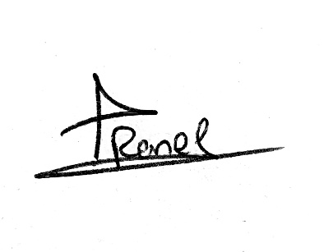
Daniel del Castillo Piñero
Pablo Pérez Gaspar
Diego Manzanos Anento | 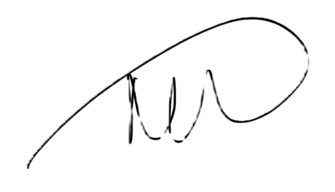
Miguel Ángel Gómez Vela (Coordinador) | 